Приложение 19 к постановлению
местной администрации МО Коломяги
от ____ ._____________ 2019 г. № ______

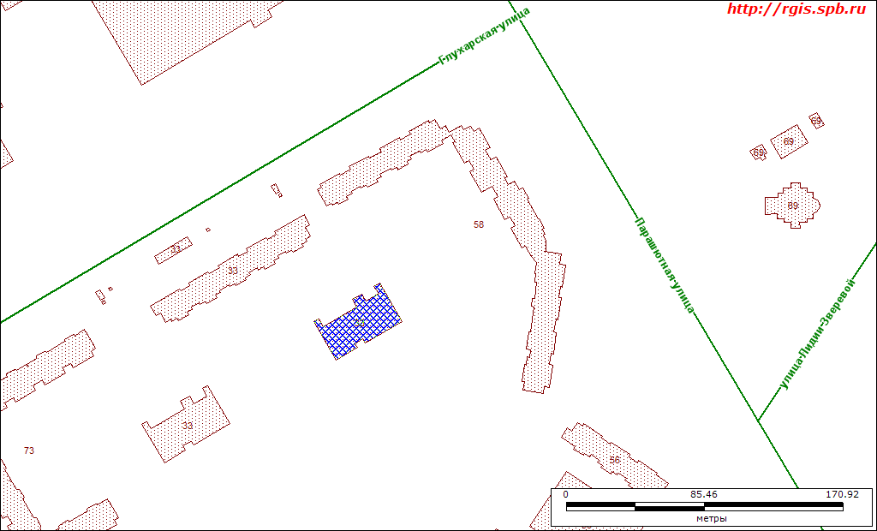

Санкт-Петербург, ул. Глухарская, д.33, корп.3, литера А, номер кадастра: 78:34:4281:0:46
Наименование: нежилое помещение, детский сад (ОДОД при ГБОУ №635)

